Проверка управляющих программ для станков

FCQV NC63 со стойкой ЧПУ “ NS720”

в системе Vericut (v5.4.4).

29.10.2007г. – изменен файл станка FCQV NC63 (NS720)_5_4.USR
(в цехе перестала работать смена инструмента!!! Инструмент меняется вручную,
всегда Т1)

!!! ОПИСАНИЕ СТАНКОВ НАХОДЯТСЯ на \\lh00 \VERICUT \ VERICUT_5.4_4
Библиотека инструментов СПУ – на \\lh00 \ VERICUT\TOOLS

Стандартная проверка без модели станка (только кинематическая схема,
см. Alpha_3(veric).doc).

Изменена процедура назначения инструментов в УП:
В Tool Change By обязательно выбирается File Name
(До 29.10.2007 г. было Tool Number)

Setup→ ToolPath… → Add…→ Filter выбрать *.UP→ выбрать управляющую(ие) программу(ы) → OK → в Tool ID отметить номера инструментов для каждой управляющей программы→ OK

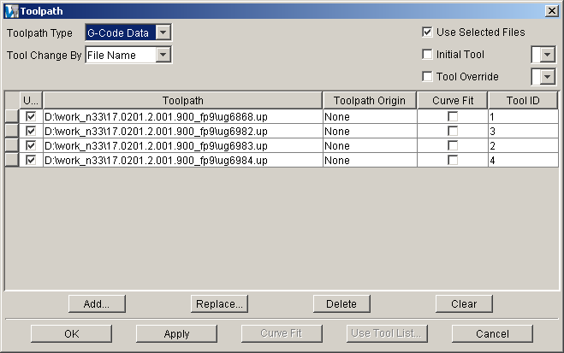

или имена инструментов:

